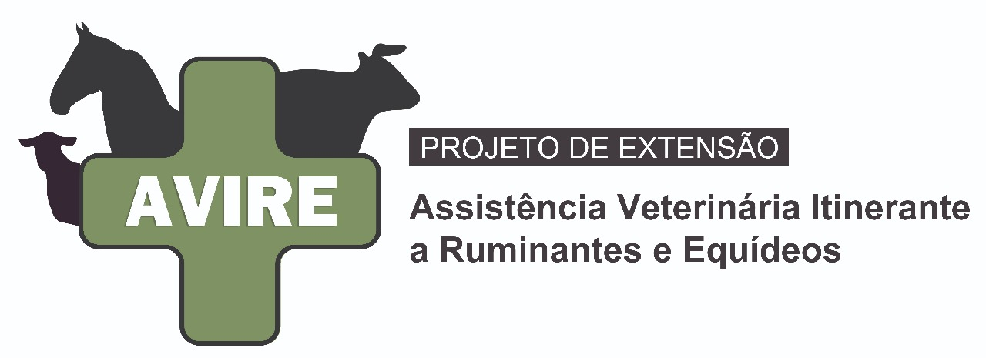

UNIVERSIDADE FEDERAL DO PIAUÍ
CAMPUS PROFª. CINOBELINA ELVAS
CURSO DE MEDICINA VETERINÁRIA
PROJETO DE EXTENSÃO ASSISTÊNCIA VETERINÁRIA ITINERANTE

ANEXO II

DECLARAÇÃO

Eu,_____________________________________________________,discente regularmente matriculado no Curso de Medicina Veterinária declaro não está particpando de nenhum outro projeto de pesquisa/extensão e, por conseguinte, estou apto a concorrer no presente edital de seleção.

Bom Jesus, ____ de _______________________ de ______

______________________________________________
Assinatura do candidato

